статья
ДДД "К истокам нашим";
Сегодня в рамках ключевого мероприятия направления ~ТВОРЧЕСТВО~ Детского досугового движения "К истокам нашим" ТМР на базе Центра "Созвездие" прошёл районный фестиваль патриотической песни "Ты живи, моя Россия".
В нём приняли участие: МОУ СШ № 7, МОУ СШ №6, МОУ Емишевская ОШ,МОУ Фоминская СШ, вокальная студия "Муза" Центра "Созвездие".
Тематика фестиваля -песни о Великой Отечественной войне.
Наш фестиваль посетили участники общественной организации "Дети войны":
Надежда Ивановна Соломонова;
Евгений Евсеевич Садовицкий;
Галина Михайловна Нестерова и
Пëтр Николаевич Графцев.
А пока жюри подводило итоги, Капустин П.Б. вместе с залом пел песни военных лет.
В итоге места распределили следующим образом:
- 1 место - Скорнякова Дарья ( МОУ СШ № 7)
- 2 место - Даменцева Виктория (МОУ Фоминская СШ)
-3 место - Хор МОУ СШ № 6
На нашем мероприятии состоялось награждение победителей и призёров районного дистанционного смотра-конкурса утренних гимнастик "Заряжайся"(организатор - направление "Здоровье" куратор Подъячева М. В.) .
Выражаем благодарность членам жюри:
- Медвецкой Н. Г. - основателю Детского досугового движения "К истокам нашим";
- Прытковой А. Г. - главному специалисту управления образования и спорта;
- Филлиповой Л. Д. - Члену "Совета ветеранов";
- Каманиной Ю. С., п.д.о. центра "Созвездие";
- Максимовой О. В. - руководителю студии " Мелодия", преподавателю высшей квалификационной категории по гитаре и вокалу.
За качественное проведение мероприятия выражаем благодарность:
- Архиповской А. А. руководителю ДДД "К истокам нашим";
- направлению " Творчество " ДДД " К истокам нашим" ( куратор Соколова А. Д.);
- Зорину А. В. звукооператору Центра "Созвездие";
- Капустину П. Б., концертмейстеру Центра " Созвездие".
Фотографии с мероприятия ищите в альбоме: vk.com/album-140600911_3022...
#дддкистокамнашим
https://vk.com/wall-169508339_29494 Администрация ТМР

статья
«Нашим рекам - чистые берега!»
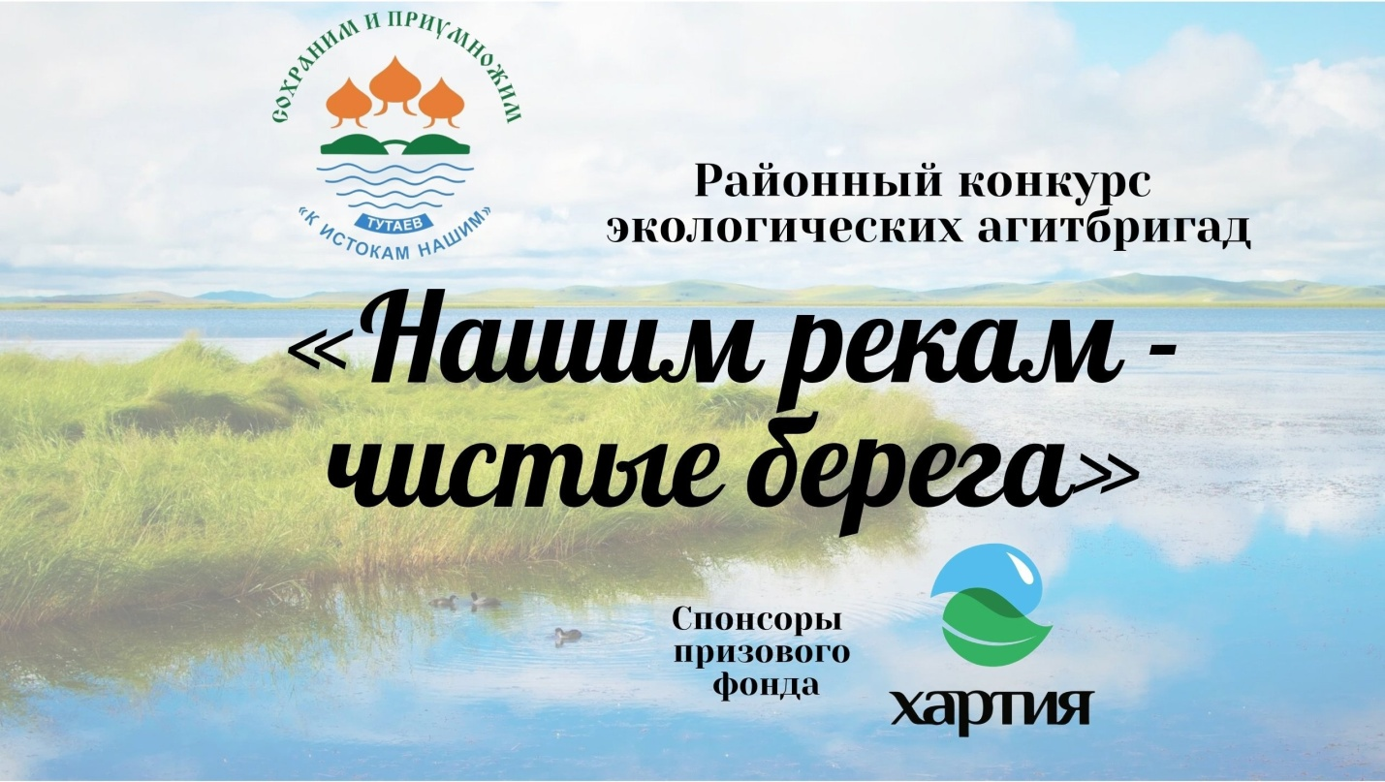
В соответствии с календарным планом ключевых дел направления «Экология» детского досугового движения «К истокам нашим» 6 апреля 2024 года состоялся XXIV районный конкурс экологических агитбригад «Нашим рекам - чистые берега!».
В мероприятии приняли участие 5 образовательных учреждений Тутаевского района. Команды подготовили и представили свои агитбригады на заданную экологическую тему, в которых показали свое бережное и уважительное отношение к природе. По итогам конкурса места распределились следующим образом:
1 место – школа №4 (руководители: Белякова Т.А. и Сапронова Т.Н. );
2 место – Фоминская школа (руководители: Буканова А.А. и Шибаева Е.Е.);
3 место – центр "Созвездие" (руководители: Малкова Е.Н. и Рябчикова С.В.);
Участие - лицей №1 (руководитель Жунина А.А.);
Участие – школа №3 (руководитель Глазунова Г.В.).
Детское досуговое движение «К истокам нашим» выражает благодарность членам жюри:
Кинарейкиной Александре Юрьевне – педагогу дополнительного образования в направлении «Юный лесовод».
Бахтиной Анастасии – активисту детского досугового движения «К истокам нашим», направление «Экология».
Гурьевой Галине Викторовне - старшему методисту центра детей и юношества г.Ярославль.
Пока жюри подводило итоги, директор центра "Созвездие" И.В. Кочина и заместитель директора С.Ю. Соколова наградили участников и победителей районной акции "Сдал бумагу - спас собаку"
Выражаем благодарность всем участникам мероприятия, руководителям команд, активу и кураторам направлений детского досугового движения «К истокам нашим»: Малковой Е.Н., Подъячевой М.В., руководителю Архиповской А.А.
Приходите на мероприятия детского досугового движения «К истокам нашим»!
https://vk.com/wall-169508339_30043 Администрация ТМР

